“逐梦宁夏”机器人普及赛竞赛规则（中学）

1主题简介
宁夏回族自治区位于我国西北部地区，居黄河上游，北倚贺兰山，南凭六盘山，黄河纵贯北部全境，历史文化悠久，古今素有“塞上江南”之美誉，是中华文明的发祥地之一。由于宁夏得天独厚的地理环境，使这里拥有极具特色的农副产品，最主要的就是被称 为“红、黄、蓝、白、黑”的“宁夏五宝”。它们分别是枸杞、甘草、贺兰石、滩羊皮、发菜。同时宁夏有着璀璨辉煌的历史文明，早在3万年前就有人类在这里繁衍生息。如今在宁夏这片神奇的土地上，在回汉各族儿女的团结奋斗下，已经发展成为一个城市洁净美丽、人民安居乐业，生机勃勃、富足祥和、有着无穷魅力的新塞上。
本次比赛将由各位选手进入到美丽富饶的宁夏，使用机器人来为当地的百姓解决问题。加深青少年对于自己家乡的认同感，培养青少年的综合实践知识。在中国青少年机器人竞赛（宁夏赛区）设置“逐梦宁夏”普及赛的目的是为了向更多未接触过机器人比赛的学生提供一个接触并了解机器人竞赛的机会，激发青少年对于机器人技术的兴趣，培养动手、动脑的能力。
“逐梦宁夏”普及赛面向对象为中学生，要求参加比赛的选手在现场自行拼装机器人、编制机器人运行程序、调试和操作机器人。参赛的机器人是由程序进行控制，可以在赛前公布的竞赛场地上，按照本规则进行比赛。

2比赛场地与环境

2.1 场地
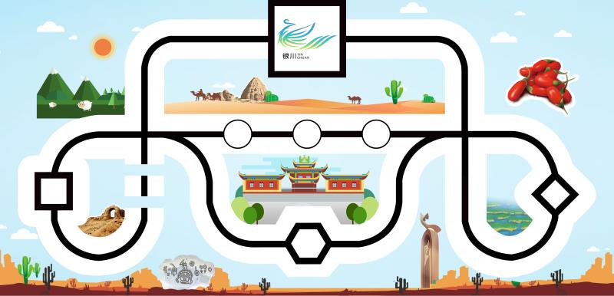
北
图1 场地
比赛场地膜尺寸为2360*1140mm，场地图材质为喷绘布，黑色引导线宽度为25mm。任务模型方向不是绝对的，是可以变化的，根据比赛现场抽签情况进行变换方向。比赛场地包含一个尺寸为300*300mm基地。比赛过程中，机器人可以多次自主往返基地。

2.2赛场环境
机器人比赛场地环境为冷光源、低照度、无磁场干扰。但由于一般赛场环境的不确定因素较多，例如，场地表面可能有纹路和不平整，光照条件有变化等等。参赛队在设计机器人时应考虑各种应对措施。

3 任务及得分
“逐梦宁夏”比赛任务设置为初中组为4个公共任务；高中组为4个公共任务及1个附加任务。任务的内容在本规则中公布，任务模型方向不是绝对的，会根据比赛现场抽签情况进行变换模型方向，赛前准备时抽签确定最终比赛模型方向，参赛队员根据现场情况以及比赛任务模型设计机器人结构及程序。参赛队员需按比赛流程安排完成场地任务，每轮计总分，两轮成绩之和计入最终比赛成绩。
逐梦宁夏普及赛的每轮得分计算公式如下所示：
每轮得分=每轮任务得分+时间分
以下描述的预设任务只是对生活中的某些情景的模拟，切勿将它们与真实生活相比。

3.1 保护岩羊（公共任务）
3.1.1在场地图纸西侧正方形放置一只岩羊模型，如图2所示。
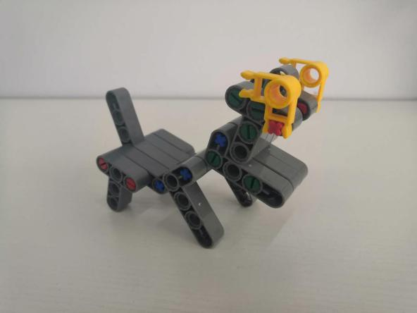
图2 岩羊模型及模型初始位置示意
3.1.2 机器人需将岩羊模型从初始位置搬运回基地内，岩羊模型完全脱离西侧黑色正方形区域，可得50分。
3.1.3 机器人携带岩羊模型成功返回基地，岩羊模型部分投影进入基地即可记分，完成任务可得100分。
3.1.4 机器人从基地将岩羊模型运送至地图东侧菱形区域内，岩羊需部分进入东侧菱形外侧黑线区域可以获得额外奖励50分，否则不得分。
注：机器人从基地将岩羊模型运送至图中东侧菱形区域内，机器人走到路口即可脱线运行将岩羊模型运送至东侧菱形区域内。

3.2 取水灌溉（公共任务）
3.2.1在场地图纸东侧菱形区域内放置一个水桶模型，如图3所示。
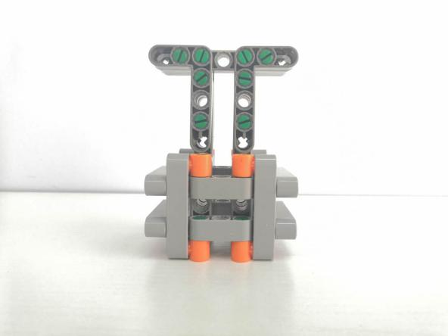

图3 水桶任务模型及模型初始位置示意图
3.2.2 机器人需将水桶模型从初始位置搬运回基地内，水桶模型完全脱离东侧菱形区域，可得50分。
3.2.3 机器人携带水桶模型成功返回基地，水桶模型部分投影进入基地即可记分，完成任务可得100分。
3.2.4 机器人从基地将水桶模型运送至地图西侧正方形区域内，水桶需部分投影进入西侧正方形外侧黑线区域可以获得额外奖励50分，否则不得分。
注：机器人从基地将水桶模型运送至图中西侧正方形区域内，机器人走到路口即可脱线运行将岩羊模型运送至西侧正方形区域内。

3.3 退沙还林（公共任务）
3.3.1树苗模型放置在基地区域中，如图5所示。
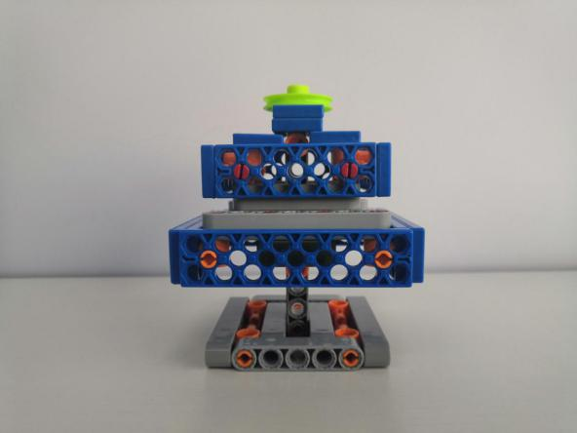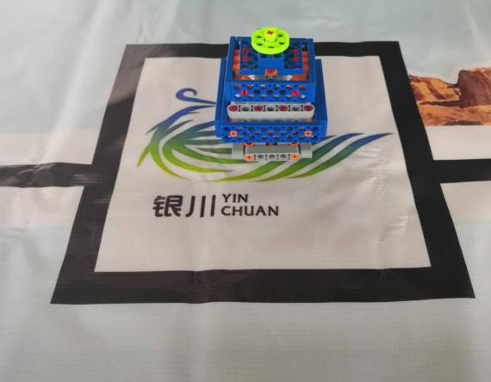
图5 树苗模型及初始摆放位置示意图
3.3.2机器人需将基地内树苗模型搬运任务圆形任务区域（初中组：比赛开始之前抽签决定树苗放置位置。高中组，比赛开始之前抽取附加任务区域，剩余两个区域即为安全区，树苗可放置在任一安全区域内。），树苗模型垂直投影超过50%进入圆形区域，得50分。

3.4运输枸杞（公共任务）
3.4.1 在场地图纸南侧六边形区域内放置一个枸杞装置模型，比赛开始之前抽签决定枸杞采摘杆放置位置，（枸杞采摘杆将与六边形场地面向基地的三条边中抽签选中的那一条平行），如图6所示。

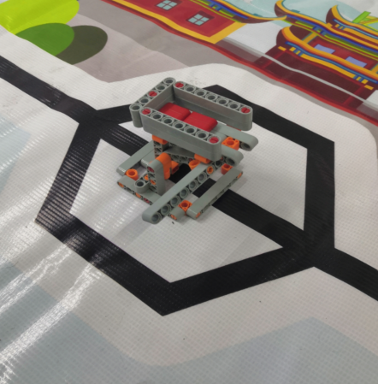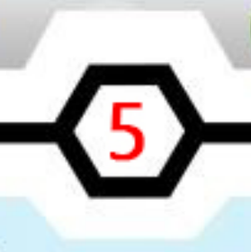
图6 枸杞任务模型及初始摆放位置示意图
3.4.2 机器人从机器人出发，通过巡迹前往枸杞放置区域，必须通过碰撞采摘杆将枸杞从采摘框中取出，且枸杞完全脱离任务模型与任务模型无任何接触，每块得50分，累计100分。
3.4.3 机器人将从采摘框中取出的枸杞，运送至基地区域且垂直投影部分在基地内，每块枸杞加计50分，累计100分。

3.5 沙漠探险（附加任务）
3.5.1 场地中间区域有三个圆形区域，比赛赛前抽签确定其中之一为危险标记区，其余二个区域为安全区域。如图4所示。
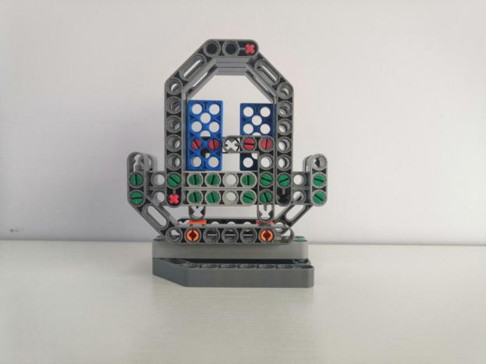
图4 障碍模型及危险标记区示意图
3.5.2 为了帮助地质探险队能够顺利进行沙漠地区勘探，机器人将带领探险队员躲避路径上的障碍物，障碍物位于场地圆形危险标记区内。由于障碍物位置不固定，机器人前进途中成功检测到障碍物时，需要原地停止确认状态。此时机器人距离障碍物不超过10cm，并且需要在原地播放预警声音2s以上方可视为检测障碍物成功。机器人检测障碍物成功，可得50分。
3.5.3 机器人在检测到障碍物后，可暂时脱线绕开障碍物并重新返回至探索线路或在不脱线的前提下掉头避开障碍物，完成整个任务的过程中不允许机器人后退，否则视为任务失败保证勘探队员可顺利进行后期勘探，完成任务可得100分。机器人未成功返回规定探险线路，则任务失败，不得分。
注：机器人在任务区可脱线行驶将任务模块放置在正方形/菱形区域内
任务区

任务区

4 机器人
本节提供设计和构建机器人的原则和要求。参赛前，所有机器人必须通过检查。为保证比赛的公平，所有选手的机器人必须以零件形态入场，裁判会在检录期间依次检查机器人状态。对不符合要求的机器人，需要按照本规则要求修改，如果机器人仍然不符合要求，将被取消参赛资格。
4.1 尺寸：每次出发前，机器人尺寸不得大于30*30*30cm（长*宽*高）；
4.2 控制器：单轮比赛中，不允许更换控制器。每台机器人只允许使用一个控制器。
4.3执行器：每台机器人允许使用电机数量为2个。
4.4传感器：每台机器人允许使用的传感器种类和数量为3个，但不得使用多个相同或者不同传感器探头做成的集成传感器。
4.5结构：机器人必须使用塑料材质的拼插式结构，不得使用扎带、螺钉、铆钉、胶水、胶带等辅助连接材料。
4.6电源：每台机器人必须自带独立电池，不得连接外部电源，电池电压不得高于9V，不得使用升压、降压、稳压等电路。
4.7机器人数量：每队携带机器人数量不得超过1台。
4.8器材要求：本届竞赛必须选用以下几款机器人套装中的一款制作机器人参赛：
A 中鸣机器人快车、风暴系列积木套装（包含智能风暴（EV6））
B 乐高机器人套装：NXT版蓝牙套装（9797）、RCX版核心套装、EV3版教育套装（45544）、EV3版竞赛套装（9898）
C 博思机器人：博思培训专用套装、博思中小学通用技术课程配套教材教具
D 能力风暴机器人：C201积木机器人高级套装、C203积木机器人赛普及套装

5 比赛

5.1 参赛队
5.1.1 每支参赛队应由1-2名学生和2名教练员组成。
5.1.2 参赛队员应以积极的心态面对和自主地处理在比赛中遇到的所有问题，自尊、自重，友善地对待和尊重队友、对手、志愿者、裁判员和所有为比赛付出辛劳的人，努力把自己培养成为有健全人格和健康心理的人。

5.2 赛制
5.2.1 “逐梦宁夏”机器人普及赛按小学、中学各组别分别进行，高中组需完成全部公共任务及附加任务。
5.2.2 比赛共进行2轮，不分初赛、复赛。全场比赛时间共150秒，参赛队员需遵守裁判指示。
5.2.3 如果参赛队选择了附加任务，该场比赛时间不延长。
5.2.4 所有场次的比赛结束后，以每支参赛队各场得分之和作为该队的总成绩，按总成绩高低对参赛队排名。
5.2.5 竞赛组委会有可能根据参赛报名和场馆的实际情况变更赛制。

5.3 比赛过程
5.3.1 搭建机器人与编程
5.3.1.1 搭建机器人与编程只能在准备区进行，测试程序可去参赛区。
5.3.1.2 参赛队的学生队员检录后方能进入准备区。裁判员对参赛队携带的器材进行检查，可以携带搭建机器人所需零件进入准备区。对不符合要求的机器人需要按照本规则要求修改，否则不得进入准备区。队员不得携带U盘、光盘、无线路由器、相机等存储和通信器材。所有参赛学生在准备区就座后，裁判员将进行任务模型抽签并将比赛须知告知参赛队。
5.3.1.3 参赛队应自带便携计算机并可携带维修件。参赛选手在准备区不得上网和下载任何程序，不得使用相机等设备拍摄比赛场地，不得以任何方式与教练员或家长联系，第一次违反以上规则将被裁判警告一次，如有再犯，取消比赛资格并第一时间离场。
5.3.1.4赛前有1.5小时的准备时间，用于参赛队根据场地环境修改机器人的结构和参数，并进行简单的维修，进行两轮比赛，两轮比赛中间预留20分钟让参赛队员修改机器人程序。
5.3.1.5赛场为日常照明，但是大赛组织方不保证现场光线绝对不变。随着比赛的进行，现场的阳光可能会有变化。现场可能会有照相机或摄像机的闪光灯、补光灯或者其他赛项的未知光线影响，请参赛队员自行解决。
参赛队员必须有秩序地进行调试及准备，并且不得通过任何方式接受教练的干预。不遵守秩序的参赛队可能受到警告或被取消参赛资格。准备时间结束前，各参赛队应把机器人排列在准备区的指定展示区，封场进行比赛，没对选手比赛结束将机器人存放在展示区内进行封场，带第一轮比赛结束，裁判员将分发机器人到参赛队员手中进行第二轮比赛前调试，调试20分后将机器人排列在准备区的指定展示区，封场进行第二轮比赛。

5.3.2 赛前准备
5.3.2.1 准备上场时，队员领取自己存放在展示区的机器人，在引导员带领下进入比赛区。在规定时间内未到场的参赛队将被视为弃权。
5.3.2.2 上场的学生队员，需站立在基地附近。
5.3.2.3 队员将自己的机器人放入基地。机器人的任何部分及其在地面的垂直投影不能超出基地。
5.3.2.4 到场的参赛队员应抓紧时间（比赛开始前准备时间不超过2分钟）做好启动前的准备工作。完成准备工作后，队员应向裁判员示意。

5.3.3 启动
5.3.3.1 裁判员确认参赛队已准备好后，将发出“3、2、1，开始”的倒计时启动口令。随着倒计时开始，听到“开始”命令，队员可启动机器人。
5.3.3.2 在“开始”命令前启动机器人将被视为“误启动”并受到警告或处罚。
5.3.3.3 机器人一旦启动，就只能受自带的控制器中的程序控制。全场比赛中队员一般不得接触机器人（重启的情况除外）。
5.3.3.4 启动后的机器人不得故意分离出部件或把机械零件掉在场上。偶然脱落的机器人零部件，由裁判员随时清出场地。为了策略的需要而分离部件是犯规行为。
5.3.3.5 启动后的机器人如因速度过快或程序错误将所携带的物品抛出场地，该物品不得再回到场上。

5.3.4 重启
5.3.4.1 机器人在运行过程中如果出现故障或未完成某项任务，参赛队员可以自行将机器人拿回基地。记录一次“重启”，重启前机器人已完成的任务得分有效，但机器人当时携带的得分模型失效并由裁判代为保管至本轮比赛结束；在这个过程中计时不会暂停。
5.3.4.2 每场比赛重启的次数为两次，超过第二次重启时，比赛自然结束，计算过程得分。

5.3.5 比赛结束
5.3.5.1 参赛队在完成一些任务后，如不准备继续比赛或完成所有任务后，应向裁判员示意，裁判员据此停止计时，作为单轮用时，结束比赛；否则，等待裁判员的终场哨音。
5.3.5.2 裁判员吹响终场哨音后，参赛队员除应立即关断机器人的电源外，不得与场上的机器人或任何物品接触。
5.3.5.3 裁判员填写记分表并告知参赛队员，参赛队员确定无误后签字确认。
5.3.5.4 参赛队员将场地恢复到启动前状态，并立即将自己的机器人搬回准备区。

6 记分
6.1 每场比赛结束后，按完成任务的情况计算得分。完成任务的记分标准见第3节。
6.2机器人可以多次自主往返基地，不算重启。完成任务的次序不影响单项任务的得分。
6.3有些任务需要将模型带回基地才得分，其必须同时满足：1、机器人自主回到基地且部分投影进入基地；2、机器人投影与该模型投影部分或完全重合,或机器人与该模型接触。

7 犯规和取消比赛资格
7.1 未准时到场的参赛队，每迟到1分钟则判罚该队50分，依次类推。如果5分钟后仍未到场，该队将被取消比赛资格。
7.2 当发生第一次“误启动” 将受到裁判警告；若出现第二次“误启动”，比赛选手将被取消比赛资格并第一时间离场。
7.3 为了策略的需要而分离部件是犯规行为,视情节严重的程度可能会被取消比赛资格。
7.4 如果任务模型损坏由参赛队员或机器人造成的，不管有意还是无意，将警告一次。 该场该任务不得分，即使该任务已完成。
7.5 比赛中，不允许在基地以外接触任务模型；不允许在基地外接触机器人；否则将按“重启”处理。
7.6 不听从裁判员的指示将被取消比赛资格。
7.7 参赛队员在未经裁判长允许的情况下私自以任何方式与教练员或家长联系，将被取消比赛资格。
7.8 脱线：机器人垂直投影完全脱离轨迹线，机器人需重新从机器人出发，脱线比赛时间不停止。
7.9 启动后的机器人不得故意分离出部件或把机械零件掉在场上。偶然脱落的机器人零部件，由裁判员随时清出场地。为了策略的需要而分离部件是犯规行为。

8 成绩排名
每个组别按总成绩排名，最终得分越高的排名越靠前。
如果出现局部并列的排名，按如下顺序决定先后：
（1）2轮用时总和越少的排名在前；
（2）所有场次中完成单项任务总数多的队在前；
（3）机器人重量小的队在前，或由裁判确定。

附录 记分表
“逐梦宁夏”机器人普及赛记分表
编号 |  | 队名

事项 |  | 分值 | 得分
 |  |  | 第一轮 | 第二轮
保护岩羊  （公共任务） | 岩羊模型完全脱离正方形放置区域。 | 50
 | 岩羊部分投影进入基地。 | 100
 | 岩羊完全进入场地菱形任务区域 | 50
取水灌溉  （公共任务） | 水桶模型完全脱离菱形放置区域 | 50
 | 水桶部分投影进入基地。 | 100
 | 水桶完全进入场地正方形任务区域 | 50
运输枸杞  （公共任务） | 机器人按压采摘杆将枸杞从模型取出，枸杞模型完全脱离任务模型 | 50/个
 | 枸杞模型垂直投影完全在基地内 | 50/个
退沙还林  （公共任务） | 成功完成沙漠探险任务后，树苗垂直投影超过50%在任一安全区域内 | 100
沙漠探险  （附加任务） | 机器人成功检测到障碍物后并播放2秒及以上MP3歌曲 | 50
 | 机器人脱线绕过障碍物或在不脱线的前提下掉头避开障碍物 | 100
单轮用时
总分

关于取消比赛资格的记录：

裁判员：＿＿＿＿＿＿＿＿＿＿＿＿＿ 记分员：
参赛队员：＿＿＿＿＿＿＿＿＿＿＿＿＿
裁判长： 数据录入：

